ŠPECIÁLNE POZNÁMKY O LCD MONITOROCH … | 1
Informácie pre vašu bezpečnosť a pohodlie … | 2
VYBALENIE … | 5
Montáž a demontáž stojana … | 6
NASTAVENIE POLOHY OBRAZU … | 6
Namontovanie na stenu (Voliteľné) | 7
PRIPOJENIE NAPÁJACIEHO KÁBLA … | 8
BEZPEČNOSTNÉ OPATRENIA … | 8
CISTENIE VÁŠHO MONITORA … | 8
ÚSPORA ENERGIE …8 | 9
DDC …8 | 9
PRIRADENIE KOLÍKOV KONEKTORA … | 10
Tabuľka štandardnej synchronizácie ... | 11
INŠTALÁCIA ... | 12
OVLÁDACIE PRVKY ………. | 13
AKO ZMENIT NASTAVENIE ….. | 14
RIEŠENIE PROBLÉMOV | 18

ŠPECIÁLNE POZNÁMKY O LCD MONITOROCH
Nasledujúce symptómy sú pre LCD monitor normálne a neznamenajú žiadny problém.

POZNÁMKY
    - V dôsledku vlastností žiarivkového svetla, môže obrazovka pri prvotnom použití blikat. Monitor vypnite a opätovne zapnite, aby ste sa uistili, ci blikanie prestalo.
    - V závislosti od použitého podkladu môžete badat jemne nerovnomerný jas na obrazovke.
    - LCD obrazovka má 99,99% efektívnych pixelov alebo viac. Môže obsahovat 0,01% kazov alebo menej, ako sú chýbajúci pixel alebo trvale svietiaci pixel.
    - Kvôli charakteru LCD obrazovky, môže po prepnutí obrazu zostat na obrazovke tien predchádzajúcej obrazovky, ak je rovnaký obraz zobrazený niekolko hodín. V takom prípade sa obrazovka pomaly zotavuje zmenou obrazu alebo vypnutím monitora na niekolko hodín.

Informácie pre vašu bezpečnosť a pohodlie

Bezpečnostné pokyny
Pozorne si tieto pokyny prečítajte. Tento dokument pre možnú budúcu potrebu uschovajte. Postupujte podľa všetkých varovaní a pokynov vyzna čených na výrobku.

DÁVAJTE SI POZOR na zástrčku ako rozpojovacie zariadenie
Pri pripájaní alebo odpájaní prívodu energie k sieťovej jednotke postupujte podľa pokynov. Sieťovú jednotku nainštalujte pred pripojením sieťového kábla k zásuvke striedavého prúdu.
Pred odpojením sieťovej jednotky od výrobku odpojte sieťový kábel zo zásuvky.
Ak je systém vybavený viacerými zdrojmi napájania, prívod elektrickej energie odpojte odpojením všetkých sieťových káblov od zdrojov energie.

DBAJTE na prístupnosť
Presvedčte sa, že zásuvka, ku ktorej chcete pripojiť sieťový kábel je ľahko dostupná a je umiestnená čo najbližšie k užívateľovi zariadenia. Ak potrebujete prívod elektrickej energie do zariadenia, odpojte od elektrickej zásuvky sieťový kábel.

Upozornenia
    - Tento výrobok nepoužívajte v blízkosti vody.
    - Výrobok neumiestňujte na nestabilný vozík, stojan alebo stolík. Ak výrobok spadne, môže dôjsť k jeho vážnemu poškodeniu.
    - Štrbiny a otvory určené pre vetranie zabezpe čujú spoľahlivú činnosť výrobku a chránia ho pred prehriatím. Tieto otvory nesmú byť blokované ani zakryté. Otvory by nikdy nemali byť zablokované umiestnením výrobku na posteľ, pohovku, koberec alebo na iný podobný povrch. Tento výrobok by sa nikdy nemal umiest ňovať v blízkosti alebo na radiátor alebo zdroj tepla, ani do zapustených miest, a to pokiaľ nie je zabezpečené dostatočné vetranie.
    - Do tohto výrobku nezasúvajte cez ktorýko ľvek otvor na skrinke žiadne predmety, pretože môže dôjsť k styku s bodmi s nebezpečným napätím alebo so skratovanými časťami, čoho dôsledkom môže byť vznik požiaru alebo elektrického šoku. Na
    - výrobok ani do jeho vnútra nenalievajte tekutiny akéhokoľvek druhu.
    - Aby ste zabránili poškodeniu vnútorných prvkov a aby ste zabránili vyte čeniu batérie, výrobok neumiestňujte na miesto s výskytom vibrácií.
    - Nikdy nepoužívajte na športoviskách v telocvičniach alebo na iných miestach s výskytom vibrácií, a to kvôli možnému vzniku skratu alebo poškodeniu rotačných zariadení, mechaniky pevného disku, optickej mechaniky a kvôli vystaveniu rizikám
    - spôsobeným lítiovou batériou.

Bezpečné počúvanie
Aby ste ochránili svoj sluch, postupujte podľa týchto pokynov odporúčaných sluchovými expertmi.
    - Hlasitosť zvyšujte postupne dokiaľ nebude zvuk počuť čisto, pohodlne a bez akéhokoľvek skreslenia.
    - Po nastavení úrovne hlasitosti hlasitosť nezvyšujte pred nastavením slúchadiel.
    - Obmedzte dlhé doby počúvania hlasitej hudby.
    - Vyhnite sa zvyšovaniu hlasitosti kvôli prekrytiu hlasitých prostredí.
    - Ak nepočujte ľudí, ktorí s vami hovoria, hlasitosť znížte.

Vykonávanie servisných činností týkajúcich sa výrobku
Sami sa nesnažte vykonávať servisné činnosti týkajúce sa výrobku; otvorením a odstránením krytov sa vystavíte nebezpečným napätiam a iným nebezpečenstvám. Všetky servisné zásahy prekonzultujte zverte kvalifikovaným servisným technikom.
Výrobok odpojte od prívodu elektrickej energie (zásuvky na stene) a zverte ho kvalifikovanému servisnému personálu ak:
    - sieťový kábel alebo zástrčka sú poškodené, prerezané alebo rozstrapkané
    - na výrobok sa rozliala tekutina
    - výrobok bol vystavený účinkom dažďa alebo vody
    - výrobok spadol, alebo ak došlo k poškodeniu jeho skrinky
    - výrobok vykazuje jasnú zmenu vo fungovaní, čo je náznakom potreby vykonania servisu
    - výrobok nefunguje bežným spôsobom v prípade postupovania podľa pokynov na prevádzku
 | Poznámka: Nastavujte jedine ovládače, ktoré sú uvedené v návode na obsluhu, pretože nesprávne nastavenie ostatných ovládačov môže mať za následok poškodenie.  Kvalifikovaný technik bude musieť následne vynaložiť veľké množstvo práce obnovenie výrobku do normálneho prevádzkového stavu.

Vyhlásenie o pixloch pre LCD
LCD jednotka je vyrobená pomocou vysoko presných výrobných techník. Predsa len však môže niekedy dôjsť vyhoreniu niektorých pixlov alebo k ich zobrazeniu v podobe čiernych alebo červených bodov. Táto skutočnosť nemá vplyv na zaznamenaný obraz a nepredstavuje poruchu.

Tipy a informácie pre pohodlné používanie
Užívatelia počítačov sa môžu po dlhodobom používaní sťažovať na namáhanie očí alebo bolesti hlavy. Užívatelia sú zároveň vystavení fyzickým poraneniam v prípade dlhých dôb strávených pred počítačom. Dlhé pracovné doby, zlá poloha, zlé pracovné návyky, stres, neprimerané pracovné podmienky, osobné zdravie a ostatné faktory vo veľkej miere zvyšujú riziko vzniku fyzického poranenia.
Nesprávny spôsob používania počítača môže viesť k vzniku syndrómu karpálneho tunela, tendonitídy, tenosynovitídy alebo iných muskuloskeletálnych porúch. V rukách, ramenách, pleciach, krku alebo chrbte sa môžu objaviť nasledujúce príznaky:
    - strnulosť, páliaca alebo štípavá bolesť
    - bolesť, bolestivosť alebo citlivosť
    - bolesť, opuchy alebo búšenie
    - stuhnutie alebo napätosť
    - pocit chladu alebo slabosti
Ak sa u vás vyskytne niektorý z týchto príznakov, alebo akýkoľvek iný príznak, ktorý sa opakuje alebo pretrváva a spôsobuje skľúčenosť a/alebo bolesť a je spôsobený používaním počítača, okamžite navštívte svojho lekára a o tejto skutočnosti informujte odbor ochrany zdravia a bezpečnosti zriadený vašim zamestnávateľom.
Nasledujúca časť ponúka tipy na pohodlnú prácu s počítačom.

Nájdenie zóny pre pohodlnú
prácuNájdite si svoju zónu pre pohodlnú prácu, nastavte uhol sledovania monitora; pomocou opierky nôh alebo zvýšenia výšky sedu si zabezpečte maximálne pohodlie. Postupujte podľa nasledujúcich tipov:
    - vyhýbajte sa dlhodobému zotrvaniu v nehybnej polohe
    - vyhýbajte sa hrbeniu a/alebo prehýbaniu dozadu
    - pravidelne sa postavte a poprechádzajte sa, čím odstránite zo svojich svalov na nohách napätie
    - na uvoľnenie pliec a krku si urobte krátke prestávky
    - vyhnite sa namáhaniu svalov alebo pokrčeniu ramenami
    - nainštalujte si externý displej, klávesnicu a myš správne a tak, aby ste ich pohodlne dosiahli
    - ak na monitor pozeráte častejšie ako na dokument, umiestnite displej na stred pracovnej plochy a minimalizujte tak napätie krku

Starostlivosť o zrak
Dlhodobé sledovanie, nosenie nesprávnych okuliarov alebo kontaktných šošoviek, nadmerné interiérové osvetlenie, zle zaostrenie obrazovky, veľmi malé typy písma a displeje s nízkym kontrastom môžu vaše oči namáhať. V nasledujúcich častiach je uvedené, ako znížiť namáhanie očí.

Oči
    - Svoje oči nechajte často odpočinúť.
    - Počas pravidelných prestávok sa pozrite mimo monitora; pozrite sa a zaostrite na ste zabránili vysušovaniu očí.
    - Displej vzdialený bod.
Často žmurkajte, aby
- Displej udržujte v čistote.
- Vaša hlava musí byť vyššie ako je horný okraj displeja a tak, ak sa budete pozerať na stred displeja, bude váš zrak smerovať nadol.
- Jas a/alebo kontrast displeja nastavte tak aby ste dosiahli pohodlnú úroveň pre lepšiu čitateľnosť textu a čistotu obrázkov.
- Lesk a odrazy eliminujte pomocou:
  - umiestenia displeja takým spôsobom, aby bok displeja smeroval smerom k oknu alebo akémukoľvek inému zdroju svetla
  - minimalizovania izbového osvetlenia pomocou závesov, tienidiel alebo roliet
  - používania osvetlenia pracovného miesta
  - zmeny uhla sledovania displeja
  - používania filtra na zníženie lesku
  - používania štítu displeja, akým je napríklad kus kartónu predĺžený od prednéhohorného okraja
    - Zabráňte nastaveniu displeja do polohy s nevhodným uhlom sledovania.
    - Vyhnite sa dlhodobému pozeraniu do jasných zdrojov svetla, akými sú otvorené okná.

Rozvíjanie dobrých pracovných návykov
nasledujúce pracovné návyky rozvíjajte, aby ste takto dosiahli pohodlné a produktívne používanie počítača:
    - Pravidelne a často si robte prestávky
    - Vykonávajte nejaké naťahovacie cviky.
    - Čo najčastejšie sa nadýchajte čerstvého vzduchu
    - Pravidelne cvičte a udržujte si zdravie svojho tela.

 | Výstraha! Neodporúčame vám používať tento výrobok na pohovke alebo posteli. Ak je to nevyhnutné, pracujte týmto spôsobom krátkodobo; pravidelne si robte prestávky a vykonávajte nejaké naťahovacie cviky.
 | Viac informácií a pomoc v oblasti recyklovania nájdete na nasledujúcich internetových stránkach: Svet: http://global.acer.com/about/sustainability.htm

VYBALENIE
Po vybalení výrobku, prosím skontrolujte prítomnost nasledujúcich položiek a uchovajte baliaci materiál pre prípad potreby zaslania alebo prepravy monitora.

LCD Monitor

Kábel s 15-pinovým Subminiatúrnym konektorom typu D | DVI кабел  (Len model s duálnym vstupom) | Napájací kábel
Užívatelská prírucka | Prírucka pre rýchluinštaláciu
 | 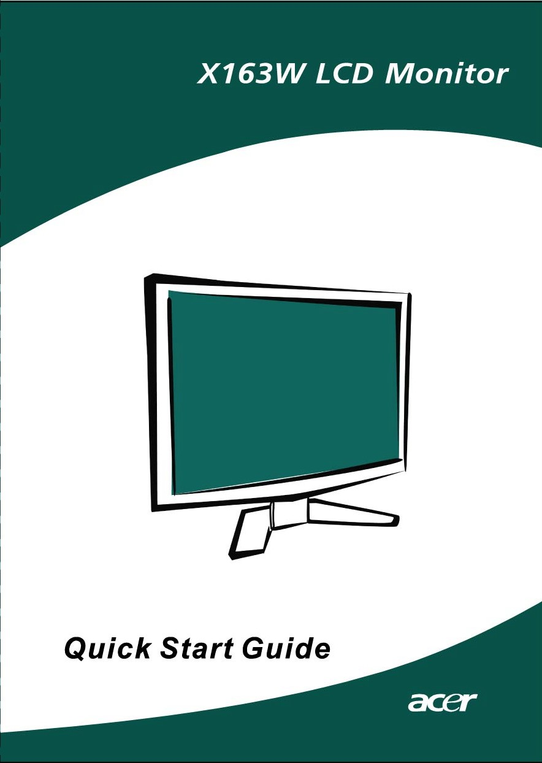

Montáž a demontáž stojana
Inštalácia:  Uvoľnovacie tlačidlo na spodnej stranemonitora zrovnajte so zodpovedajúcimi otvormi na spodnej strane základne. | Demontáž:  Uvoľnovacie tlačidlo stlačte tak, ako je to znázornené a následne odoberte základňu v smere šípky.
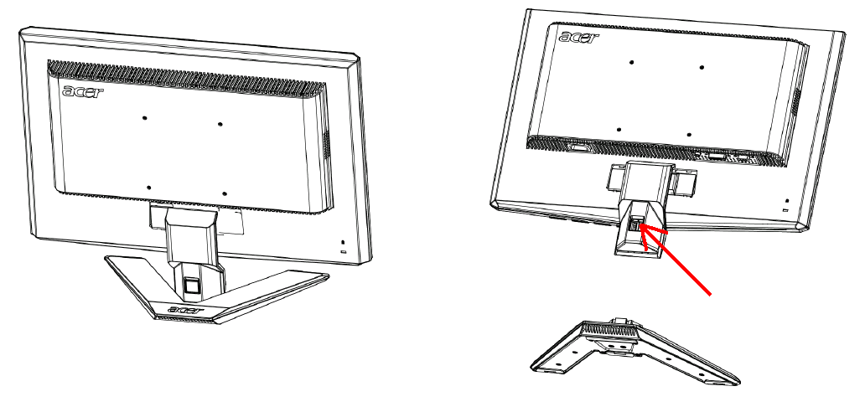

NASTAVENIE POLOHY OBRAZU
Za úcelom optimalizácie najlepšieho uhla pohladu môžete nastavit sklon monitora pomocou oboch rúk držaním za hrany monitora, ako je to vyobrazené nižšie. Moni- tor je možné nastavit od 15 stupnov nahor až do 5 stupnov nadol ako naznacuje šípka dolu.

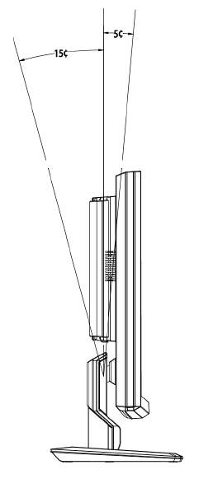

Namontovanie na stenu (Voliteľné)
Súpravu pre namontovanie na stenu dostanete u svojho miestneho predajcu; pokyny pre prácu sú dodávané so súpravou pre namontovanie na stenu.

Otvory pre skrutky (100 mm x 100 mm)
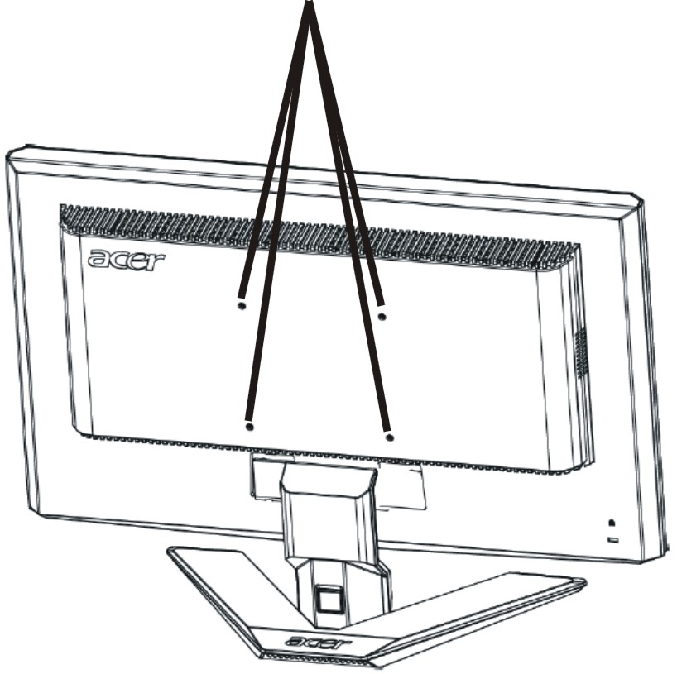

* Poznámka: V prípade aplikácie použite prosím montážnu konzolu uvedenú v zozname UL a skrutku M4 mm x 10 mm (L).

PRIPOJENIE NAPÁJACIEHO KÁBLA
    - Uistite sa, že napájací, ktorý používate, je správny pre vašu oblast.
    - Tento monitor má externý univerzálny zdroj, ktorý umožnuje prevádzku bud pod napätím 100/120 V str. alebo 220/240 V str. Nie je potrebné žiadnenastavenie užívatelom.
    - Zapojte jeden koniec napájacieho kábla do zásuvky striedavého prúdu a zapojte druhý koniec do príslušného vývodu.
    - Pre jednotku využívajúcu 120 V str.:
    - Použite UL kábel, typ SVT a zásuvku 10 A/125 V.
    - Pre jednotku využívajúcu 220/240 V str. (mimo USA):
    - Použite kábel, typ H05VV-F a zásuvku 10 A/250 V. Kábel by mal mat príslušné bezpecnostné osvedcenia pre krajinu, kde bude zariadenie inštalované.

BEZPEČNOSTNÉ OPATRENIA
    - Aby ste predišli poškodeniu kábla, neumiestnujte monitor alebo iné tažké predmety na napájací kábel.
    - Nevystavuje monitor daždu, nadmernej vlhkosti alebo prachu.
    - Nezakrývajte vetracné otvory monitora. Monitor vždy umiestnite na miesto sdostatocným vetraním.
    - Monitor neumiestnujte pred jasný podklad alebo na miesta kde slnecné žiarenie alebo iné zdroje svetla osvetlujú obrazovku. Monitor umiestnite pod úroven ocí.
    - Pri prevoze monitora zaobchádzajte opatrne.
    - Vyhnite sa úderom alebo poškriabaniu obrazovky, obrazovka je krehká.

CISTENIE VÁŠHO MONITORA
Pred cistením monitora si precítajte a postupujte podla bezpecnostných pokynov.
    - Monitor pred čistením vždy vypojte zo zásuvky.
    - Na čistenie skrinky je najlepšie použiť zľahka teplou vodou navlhčenúhandričku
.

ÚSPORA ENERGIE
Monitor sa prepne do režimu “úspora energie” ovládacím signálom z ovládacejjednotky obrazovky, co naznacuje aj žltá napájacia LED kontrolka.

Stav | Svetlo LED
ZAPNUTÁ | Modrý
Režim úsporyenergie | Žltá

Stav úspory energie bude zotrvávat až do detekcie ovládacieho signálu, aleboktivácie klávesnice alebo myši. Cas obnovenia z režimu VYPNUTÝ spät na stavZAPNUTÝ je asi 5 sekundy.

DDC
Na ulahcenie inštalácie je monitor vybavený funkciou Plug and Play s vašímsystémom, ak tento systém tiež podporuje DDC protokol. DDC (Display Data Channel) je komunikacný protokol, cez ktorý monitor aktuálne informuje riadiacisystém o svojich schopnostiach, napr. podporované rozlíšenia a zodpovedajúcecasovanie. Tento monitor podporuje DDC2B štandard.

PRIRADENIE KOLÍKOV KONEKTORA

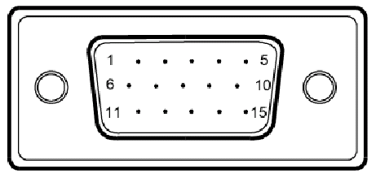

15 kolíkový signálny kábel pre farebné zobrazenie

KOLÍK ÈÍSLO | POPIS | KOLÍK ÈÍSLO | POPIS
1. | Èervený | 9. | +5V
2. | Zelený | 10. | Uzemnenie  logických obvodov
3. | Modrý | 11. | Uzemnenie monitora
4. | Uzemnenie monitor | 12. | DDC - Sériovéúdaje
5. | DDC - spätný | 13. | H - synchronizácia
6. | R - uzemnenie | 14. | V - synchronizácia
7. | G - uzemnenie | 15. | DDC – Sériová  synchronizácia
8. | B - uzemnenie

Tabuľka štandardnej synchronizácie
Potrebu individuálneho nastavovania jednotlivých režimov znižuje monitorprednastavenými režimami, ktoré sa väčšinou používajú, ako je uvedné v nasledujúcejtabuľke. Optimálne nastavenia sa dosiahnu automatickým nastavením pod vzorom“Full Screen” (plná obrazovka) v systéme Windows. Jedinoupodmienkou pre uchovanie užívateľského režimu je nová informácia o vodorovnejfrekvencii musí mať rozdiel 1 kHz alebo 1 Hz pre zvislú frekvenciu, alebo abysynchronizačné polarity boli odlišné od prednastavených.

Režim zobrazenia |  | Hor. Frekvencia (kHz) | Vert. Frekvencia  (Hz) | Frekvencia Pixelov/  obraz. prvkov  (MHz) | Synchronizačná polarizácia  (H/V)
VESA | VGA 640x480 | 31.469 | 59.940 | 25.175 | -/-
VESA | VGA 640x480 | 37.861 | 72.809 | 31.500 | -/-
VESA | VGA 640x480 | 37.500 | 75.000 | 31.500 | -/-
VESA | SVGA 800x600 | 35.156 | 56.250 | 36.000 | +/+
VESA | SVGA 800x600 | 37.879 | 60.317 | 40.000 | +/+
VESA | SVGA 800x600 | 48.077 | 72.188 | 50.000 | +/+
VESA | SVGA 800x600 | 46.875 | 75.000 | 49.500 | +/+
VESA | XGA 1024x768 | 48.363 | 60.004 | 65.000 | -/-
VESA | XGA 1024x768 | 56.476 | 70.069 | 75.000 | -/-
VESA | XGA 1024x768 | 60.023 | 75.029 | 78.750 | +/+
VESA | SXGA 1152x864 | 67.500 | 75.000 | 108.000 | +/+
VESA | SXGA 1280x1024 | 63.981 | 60.020 | 108.000 | +/+
VESA | SXGA 1280x1024 | 79.976 | 75.025 | 135.000 | +/+
VESA | WXGA 1366x768 | 47.765 | 59.856 | 85.500 | -/+
VESA | 1280x960 | 60.000 | 60.000 | 108.000 | +/+
VESA | 1360x768 | 47.712 | 60.015 | 85.500 | +/+
VESA | 1280x720 | 44.772 | 59.855 | 74.500 | -/+
VGA TEXT | 720 x 400 | 31.469 | 70.087 | 28.322 | -/+
Macintosh | 640x480 | 35.000 | 66.667 | 30.240 | -/-
Macintosh | 832 x 624 | 49.725 | 74.500 | 57.283 | -/-
Macintosh | 1024 x 768 | 60.150 | 74.720 | 80.000 | -/-

INŠTALÁCIA
Pri inštalácii monitora k riadiacemu systému pocítaca postupujte podla nižšieuvedených krokov:

Kroky
1. | 1-1 | Pripojte video kábel
 | a. | Uistite sa, že monitor aj pocítac sú odpojené od napájania elektrickýmprúdom.
 | b. | Pripojte video kábel monitora k pocítacu.
 | 1-2 | Pripojte DVI kábel(len pre model s duálnym vstupom)
 | a. | Uistite sa, že monitor aj pocítac sú odpojené od napájania elektrickýmprúdom.
 | b. | Pripojte jeden koniec 24-pinového DVI kábla do zadnej casti monitoraa druhý koniec do portu pocítaca.
2. | Pripojte napájací kábel  Zapojte napájací kábel k monitoru, potom do správne uzemnenej zásuvky.
3. | Zapnite monitor a pocítac  Najskôr zapnite monitor, potom pocítac.  Toto poradie je velmi dôležité.
4. | Ak monitor stále nepracuje správne, zistite problém v casti riešenia problémov.

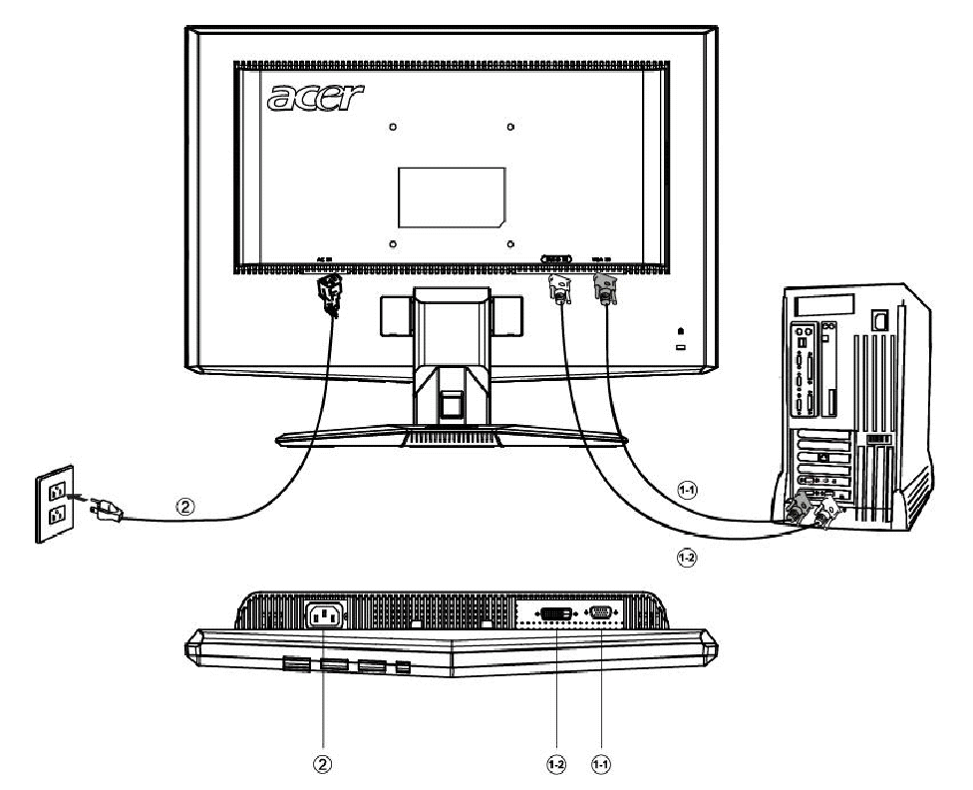

OVLÁDACIE PRVKY
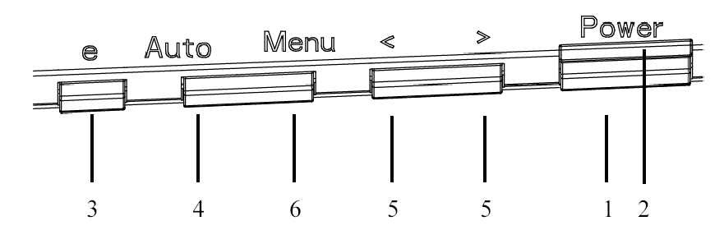

Ovládacie prvky na celnom paneli
1. Tlacidlo napájania:
Slúži na ZAPNUTIE a VYPNUTIE napájania.

2. LED indikátor napájania:
Rozsvieti sa pre indikáciu režimu ZAPNUTÝ.

3. Napájanie (empowering) / opustenie:
1) Ked je ponuka OSD aktívna, toto tlacidlo pracuje ako ukoncenie ponukyOSD.
2) Ak je OSD menu vypnuté, stlaète toto tlaèidlo ak si želáte vybra režim prevariant.

4. Tlacidlo Auto Adjust/Exit (Automat. nastavenie/Koniec):
1) Ked je ponuka OSD aktívna, toto tlacidlo pracuje ako ukoncenie ponukyOSD.
2) Ked je ponuka OSD neaktívna, stlacením tohto tlacidla na 2 sekundy aktivujetefunkciu automatického nastavenia.Funkcia automatického nastavenia (Auto Adjustment) sa používa nanastavenie HPos, VPos, Clock a Focus.

5. < / >:
Stláèaním < alebo > vyberte požadovanú funkciu.
Stláèaním < alebo > zmeòte nastavenie aktuálnej funkcie.

6. MENU/ENTER (PONUKA/VSTUP):
Aktivuje ponuku OSD, ked je OSD vypnuté (OFF) alebo aktivuje/deaktivuje funkciunastavenia, ked je OSD (ON).

AKO ZMENIT NASTAVENIE
  - Stlačením tlačidla MENU (Ponuka) aktivujete okno OSD.
  - Stláčaním < alebo > vyberte požadovanú funkciu.
  - Stlačte tlačidlo MENU pre výber funkcie, ktorú chcete prispôsobiť.
  - Stláčaním < alebo > zmeňte nastavenie aktuálnej funkcie.
  - Pre ukončenie a uloženie, vyberte funkciu ukončenia. Ak chcete prispôsobiťakúkoľvek inú funkciu monitora, opakujte kroky 2 - 4.
    - OSD pre sériu P/X funguje
Ak užívateľ stlačí tlačidlo “MENU” na prednej ploche

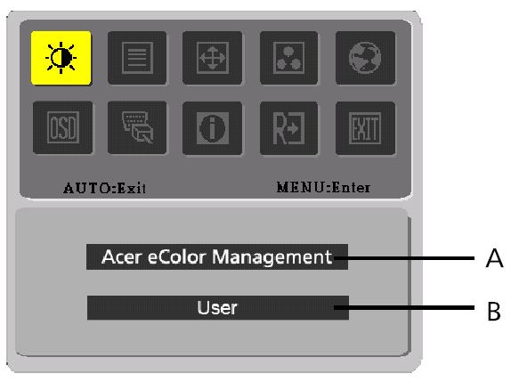
      - Acer eColor Management
Pri voľbe položky “Acer eColor Management (Správa pomocou funkcie Acer eColor)” sa zobrazí OSD pre “Acer eColor”
      - USER
Pri voľbe položky “USER (ÚŽÍVATEĽ)” sa zobrazí štandardný OSD
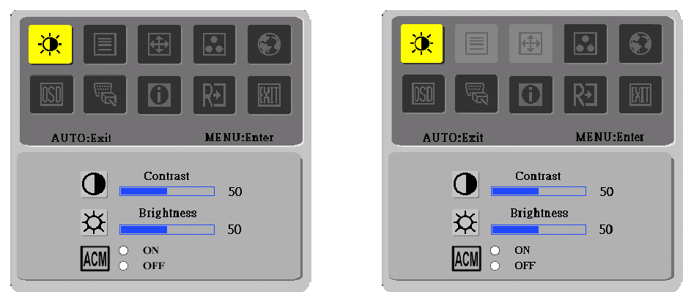
I. iba model s duálnym vstupom II. iba model s analógovým vstupom

PRISPÔSOBENIE OBRAZU
Popis LED indikátorov funkcných ovládacích prvkov

- Acer eColor Management
Ikona Hlavnej ponuky | Ikona podponuky | Položka podponuky | Popis
 | N/A | Používateľ | Určené používateľom. Nastavenie možnojemne vyladit’, aby zodpovedalo každejsituácii
 | N/A | Text | Optimálne vyváženie jasu a kontrastu chránipred únavou zraku. Najvhodnejší spôsobčítania textu na obrazovke
 | N/A | Štandardný | Predvolené nastavenie. Odráža prirodzenénastavenie obrazovky
 | N/A | Grafika | Vylepšuje farby a zvýrazňuje jemné detaily.Obrázky a fotografie sú znázornené vžiarivých farbách s ostrými detailmi
 | N/A | Film | Zobrazuje scény v najjasnejších detailoch.Poskytuje výborný obraz aj v nevyhovujúcoosvetlenom prostredí

- USER
Ikona Hlavnej ponuky | Ikona podponuky | Položka podponuky | Popis
 |  | Kontrast | Prispôsobuje kontrast medzi prednou castou apozadím zobrazovaného obrazu.
 |  | Jas | Prispôsobuje jas pozadia zobrazovaného obrazu.
 |  | ACM | ACM (Správa nastaviteľného kontrastu): Prepínač pre ON(ZAP.)/OFF (VYP.) ACM; “(OFF) VYP.” je predvolené
 |  | Ostrost | Prispôsobuje ostrost obrazu.(iba model s analógovým vstupom)
 |  | Hodiny | Prispôsobuje hodiny(iba model s analógovým vstupom)

Ikona Hlavnej ponuky | Ikona podponuky | Položka podponuky | Popis
 |  | Vodorovnápoloha | Prispôsobuje vodorovnú polohu.(iba model s analógovým vstupom)
 |  | Zvislá poloha | Prispôsobuje zvislú polohu.(iba model s analógovým vstupom)
 | N/A | Teplá | Nastaví teplotu farby na teplú bielu.
 | N/A | Chladná | N/A Nastaví teplotu farby na studenú bielu.
 |  | Vlastná/Cerv-ená | Nastavuje intenzitu cervenej, zelenej amodrej farby.
 |  | Vlastná/Zele-ná | Nastavuje intenzitu cervenej, zelenej amodrej farby.
 |  | Vlastná/Mod-rá | Nastavuje intenzitu cervenej, zelenej amodrej farby.
 | N/A | English | Multi-jazykový výber.
 | N/A | 繁體中文 | Multi-jazykový výber.
 | N/A | Deutsch | Multi-jazykový výber.
 | N/A | Français | Multi-jazykový výber.
 | N/A | Español | Multi-jazykový výber.
 | N/A | Italiano | Multi-jazykový výber.
 | N/A | 简体中文 | Multi-jazykový výber.
 | N/A | 日本語 | Multi-jazykový výber.
 | N/A | Suomi | Iba OSD s verziou EMEA
 | N/A | Nederlands | Iba OSD s verziou EMEA
 | N/A | Русский | Iba OSD s verziou EMEA
 |  | Vodorovnápoloha | Prispôsobuje vodorovnú polohuOSD.
 |  | Zvislápoloha | Prispôsobuje zvislú polohu OSD.
 |  | Casovýlimit OSD | Nastavuje casový limit OSD.
 | N/A | Analógový | Zvolí analógový vstupný signál (D-Sub)
 | N/A | Digitálny | Zvolí digitálny vstupný signál (DVI).
 | N/A | DDC/CI | Zapnú? (ON) / vypnú? (OFF)podporu DDC/CI.
 | N/A | Informácie | Zobrazí rozlíšenie, H/V frekvenciu avstupný port momentálnehovstupného vzorkovania.
 | N/A | Reset | Uloží užívateľove nastavenia a OSDzmizne.
 | N/A | Ukoncenie | vymaže všetky staré nastavenia anastaví teplotu farby na Studená.

Acer eColor Management ponuka OSD
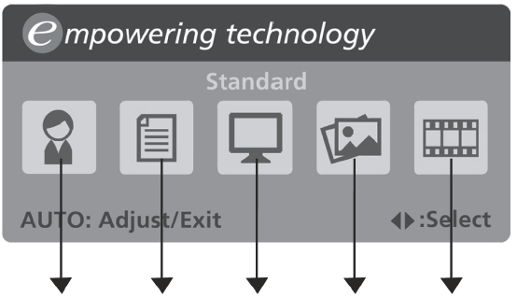
Používateľ režim
Text režim
Štandardný režim
Grafika režim
Film režim

Prevádzkové pokyny

Acer eColor Management
Krok 1: stlačením “klávesu  “ otvorte OSD Acer eColor Management a režimy
Krok 2: stlačením tlačidla „ < “ alebo „ > “ vyberte režim
Krok 3: stlačením “klávesu Auto “ potvrďte režim a spustite Auto Adjust (Automatické
nastavenie)

Funkcie a výhody

Režim | Funkcie | Výhody
Štandardný | Predvolené nastavenie | Odráža prirodzené nastavenie obrazovky
Text | Optimálne vyváženie jasu a kontrastu chráni pred únavou zraku | Najvhodnejší spôsob čítania textu na obrazovke
Grafika | Vylepšuje farby a zvýrazňuje jemné detaily | Obrázky a fotografie sú znázornené v žiarivých farbách s ostrými detailmi
Film | Zobrazuje scény v najjasnejších detailoch | Poskytuje výborný obraz aj v nevyhovujúco osvetlenom prostredí
Používateľ | Určené používateľom | Nastavenie možno jemne vyladiť, aby zodpovedalo každej situácii

RIEŠENIE PROBLÉMOV
Pred odoslaním LCD monitora na opravu, prosím skontrolujte zoznam pre riešenie problémov uvedený nižšie, aby ste sa uistili či nemôžete zistiť problem sami.

(VGA Mode)
Problémy | Aktuálny stav | Náprava
Žiadny obraz | Svetlo LED svieti | - Pomocou OSD nastavte jas a kontrast na maximum alebo resetujte nastavenia na výrobné.
Žiadny obraz | Svetlo LED nesvieti | - Skontrolujte tlacidlo napájania.
Žiadny obraz | Svetlo LED nesvieti | - Uistite sa, že signálny kábel je správne pripojený do monitora.
Žiadny obraz | Indikátor LED svieti žltou farbou | - Uistite sa, že napájací kábel je správne pripojený do monitora.
Žiadny obraz | Indikátor LED svieti žltou farbou | - Skontrolujte, ci je pocítac zapnutý
Nezvycajný obraz | Nestabilný obraz | - Skontrolujte, či špecifikácia grafického adaptéra a monitora je v zhode a či nemôže spôsobovať nezhodu vstupných frekvencií.
Nezvycajný obraz | Obraz chýba, nie je vycentrovaný, je velmi malý alebo príliš velký | - Pomocou OSD nastavte rozlíšenie , hodiny , fázu, vodorovnú polohu (a zvislú polohu (pre ne štandardné signály.
Nezvycajný obraz |  | - Pre použitie OSD v prípade chýbajúceho celoobrazovkového obrazu, prosím vyberte iné rozlíšenie alebo zvislú frekvenciu obnovovania obrazu.
Nezvycajný obraz |  | - Po nastavení velkosti obrazu pockajte niekolko sekúnd pred výmenou alebo odpojením signálneho kábla alebo vypnutím monitora.

(DVI Mode)
Problémy | Aktuálny stav | Náprava
Žiadny obraz | Svetlo LED svieti | - Pomocou OSD nastavte jas a kontrast na maximum alebo resetujte nastavenia na výrobné.
Žiadny obraz | Svetlo LED nesvieti | - Skontrolujte tlacidlo napájania.
Žiadny obraz | Svetlo LED nesvieti | - Uistite sa, že napájací kábel je správne pripojený do monitora.
Žiadny obraz | Indikátor LED svieti žltou farbou | - Uistite sa, že signálny kábel je správne pripojený do monitora.
Žiadny obraz | Indikátor LED svieti žltou farbou | - Skontrolujte, ci je pocítac zapnutý


Declaration of Conformity
We,
Acer Computer (Shanghai) Limited
3F, No. 168 Xizang medium road, Huangpu District,
Shanghai, China

Contact Person: Mr. Easy Lai
Tel: 886-2-8691-3089 Fax: 886-2-8691-3000
E-mail: easy_lai@acer.com.tw

Hereby declare that:
Product: 15.6”W LCD Monitor
Trade Name: Acer
Model Number: X163W
SKU Number: X163Wxxx (“x” = 0~9, a ~ z, A ~ Z or Blank)

Is compliant with the essential requirements and other relevant provisions of the following EC directives, and that all the necessary steps have been taken and are in force to assure that production units of the same product will continue comply with the requirements.

EMC Directive 89/336/EEC, amended by 92/31/EEC and 93/68/EEC as attested by conformity with the following harmonized standards:
-. EN55022:1998 + A1:2000 + A2:2003, AS/NZS CISPR22:2002, Class B
-. EN55024:1998 + A1:2001 + A2:2003
-. EN61000-3-2:2000, Class D
-. EN61000-3-3:1995 + A1:2001

Low Voltage Directive 2006/95/EC as attested by conformity with the following harmonized standard:
-. EN60950-1:2001

RoHS Directive 2002/95/EC on the Restriction of the Use of certain Hazardous Substances in Electrical and Electronic Equipment

_______________________________ Jul. 31, 2026
Easy Lai / Director Date
Acer Computer (Shanghai) Limited



Federal Communications Commission
Declaration of Conformity

This device complies with Part 15 of the FCC Rules. Operation is subject to the following two conditions: (1) this device may not cause harmful interference, and (2) this device must accept any interference received, including interference that may cause undesired operation.

The following local Manufacturer /Importer is responsible for this declaration:

Product: | 15.6”W LCD Monitor
Model Number: | X163W
SKU Number:  (“x” = 0~9, a ~ z, or A ~ Z) | X163Wxxx
Name of Responsible Party: | Acer America Corporation
Address of Responsible Party: | 333 West San Carlos St.  San Jose, CA 95110  U. S. A.
Contact Person: | Acer Representative
Phone No.: | 254-298-4000
Fax No.: | 254-298-4147

